جمع آوری کارآمد داده ها مبتنی بر تکه ابر در شبکه های بدون سیم بدن منطقه

چکیده
شبکه‌های بدون سیم بدن منطقه (WBANS) به‌عنوان راه‌حلی موثر برای طیف گسترده مراقبت‌های بهداشتی و برنامه‌های کاربردی نظامی و ورزشی توسعه‌یافته است. بسیاری از فعالیت‌ها جمع‌آوری داده‌های کارآمد را از طریق بررسی مدل‌های قدیمی و فردی WBANS انجام داده اند. محاسبات ابری مدل محاسباتی جدیدی است که به‌طور مداوم در حال گسترش و تحول می‌باشد. این مقاله به بحث درباره سیستم جمع‌آوری کارآمد داده‌ها مبتنی بر تکه ابر (cloudlet) در WBANS می‌پردازد. هدف داشتن مقیاسی بزرگ از داده‌های مشاهده‌شده از WBANS می‌باشد تا برای کاربر نهایی و یا شرکت ارائه‌دهنده خدمات قابل‌دسترس باشد. یکی از نمونه‌های اولیه WBANS که شامل ماشین مجازی (VM) و تکه ابر مجازی شده (VC) می‌باشد، ارائه گردیده تا ویژگی‌های جمع‌آوری کارآمد داده‌ها را در WBANS شبیه‌سازی نماید. با استفاده از این مدل اولیه، ما می‌توانیم یک منبع ذخیره با قابلیت افزایش کارایی را ارائه داده و زیرساخت‌های سیستم‌های WBANS را در مقیاسی بزرگ‌تر نمایش دهیم. این زیرساخت‌ها می‌توانند به نحو مؤثری حجم زیادی از داده‌های تولیدشده را با استفاده از سیستم WBANS مدیریت نمایند. این کار با استفاده از ذخیره‌سازی داده‌ها و انجام تحلیل بر روی آن‌ها انجام می‌گیرد. مدل ارائه‌شده به طور کامل پویایی سیستم‌های WBANS را با استفاده از تکنولوژی‌های ارتباطی مقرون‌به‌صرفه WIFI و سلولی (سلولار) مورد پشتیبانی قرار می‌دهد که خود این تکنولوژی‌ها توسط سیستم‌های WBANS و VC مورد پشتیبانی قرار می‌گیرند. این موضوع با بسیاری از راهکارهای بهداشت موبایل (استفاده از موبایل و دیگر وسایل بی‌سیم در مراقبت پزشکی) که به دلیل تکنولوژی ارتباطی پرهزینه دارای محدودیت می‌باشند، در تضاد است، تکنولوژی‌هایی مانند 3G و LTE. عملکرد این مدل ارائه‌شده اولیه با استفاده از نسخه توسعه‌یافته شبیه‌ساز کلودسیم مورد ارزیابی قرار می‌گیرد. مشخص گردیده که میانگین مصرف برق و میزان تأخیر جمع‌آوری داده‌ها با افزایش تعداد VS ها و VC ها به طرز فوق‌العاده‌ای کاهش می‌یابد.

کلید واژه ها: شبکه های بدنه بی سیم محاسبات همراه جمع آوری کارآمد داده ها پردازش ابری ابر مجازی

1. معرفی
1.1 شبکه‌های بیسیم بدن منطقه
شبکه‌های بیسیم بدن منطق (WBAN) متشکل از گروهی از گره‌های حسگر ارتباطی می‌باشد. این گره‌های حسگر می‌توانند نصب و یا پوشیده شوند و پارامترهای حیاتی بدن را مورد مشاهده قرار داده و اطلاعات بسیاری را درباره بدن جمع‌آوری نمایند. این دستگاه‌ها که با استفاده از تکنولوژی های بیسیم ارتباط برقرار می‌نمایند، می‌توانند داده‌ها را از بدن به مرکز پایگاه سیستم سلولی انتقال دهند. سپس داده ها بلادرنگ از این مکان به بیمارستان، درمانگاه و دیگر پایگاه‌های ارائه خدمات انتقال داده می شود. WBAN هنوز در مراحل اولیه خود قرار دارد و در حال حاضر درباره این موضوع به صورت گسترده مطالعاتی انجام می‌گیرد. وقتی این تکنولوژی موردپذیرش و کاربرد قرار گیرد، انتظار می‌رود تا اختراعات پیشرفته قابل ملاحظه‌ای در این زمینه صورت گیرند و ایده‌هایی همچون انجام معاینات و مراقبت‌های پزشکی از راه دور و نظارت بر سلامت از طریق دستگاه‌های تلفن همراه پدید آیند.
انتظار می‌رود که اپلیکیشن های اولیه WBANS ابتدا در حوزه بهداشت و درمان فعالیت خود را آغاز نمایند، به‌ویژه برای نظارت سالمندان و نظارت مداوم و ثبت پارامترهای حیاتی بیمارانی که از بیماری‌های مزمن رنج می برند، مانند، دیابت، سم و حملات قلبی. دیگر کاربردهای این تکنولوژی می تواند در حوزه‌های نظامی، بازی های رایانه‌ای، ورزش، محاسبات اجتماعی سرگرمی و امنیت باشد. گسترده شدن این تکنولوژی به سوی حوزه‌های جدید همچنین می تواند به ارتباط یکپارچه تبادل اطلاعات میان افراد و یا میان افراد و ماشین آلات کمک نماید.
سیستم های قابل پوشیدن در نظارت بلادرنگ بر سلامت مهم ترین قابلیتی است که مسیر را دررسیدن به هدف ارائه خدمات درمانی کارآمد و پیشگیرانه هموارتر می کند. این سرویس ها به افراد این توانایی را می‌دهند تا علائم حیاتی خود را زیر نظر بگیرند. سپس این سیستم ها پاسخ‌ها (علائم حیاتی ثبت‌شده) را به مرکز ارائه خدمات ارسال می کنند تا وضعیت استاندارد سلامت را حفظ نمایند. از سوی دیگر، یک سیستم درمانی از راه دورمی تواند با سیستم های پوشیدنی ادغام‌شده و وقتی فرد در معرض تهدید جانی قرار دارد، مراقبت‌های لازم را برای سلامت فرد انجام دهند. به علاوه، این سیستم ها می‌توانند برای مراقبت‌های بهداشتی سرپایی نیز مورد استفاده قرار گیرند. برای مثال، می‌توان از آن‌ها به عنوان تکنیکی تحلیلی در نگهداری بهینه از بیماران با بیماری‌های مزمن، نظارت بر ریکاوری فرد پس از یک رویداد حاد و یا عمل جراحی استفاده نمود، تا تداوم روند درمان را تحت نظارت قرارداد (برای مثال، تمرینات ورزشی منظم برای بیماران قلب و عروق) و یا می‌توان از این تکنولوژی برای مشاهده تأثیرات داروهای تجویزشده بهره برد.
گره‌های حسگر چندگانه WBAN قابلیت نمونه‌برداری، پردازش و ارتباط با یک یا چند علامت حیاتی مانند، ضربان قلب، فشارخون، اشباع اکسیژن، تعداد تنفس، دیابت، دمای بدن، EGG و فعال بودن فرد و یا پارامترهای محیطی نظیر مکان، دما، رطوبت، نور، حرکت، نزدیک بودن و مسیر مکان را دارا می‌باشند. به طور معمول، این حسگرها بر روی بدن افراد نصب (در داخل بدن) و یا جایگذاری (روی بدن) می‌شوند. این حسگرها تکه های کوچکی هستند که در لباس های فرد قرارگرفته و به صورت پیوسته و همیشگی سلامت افراد را در محیط زندگیشان برای دوره‌های زمانی طولانی مدت موردبررسی قرار می‌دهند.

1.2 محاسبات ابری
محاسبات ابری پارادایمی جدید است که به‌طور متدوام در حال پیشرفت و تحول می‌باشد. با قابلیت‌هایی که این رویکرد از تکنولوژی‌هایی مانند مجازی‌سازی سخت افزاری، رایانش موازی، رایانش توزیع‌شده و خدمات وب دریافت می‌کند، باعث تحولی عمیق در تکنولوژی اطلاعات و ارتباطات گردیده است. رایانش ابری می تواند به این صورت تعریف گردد: رایانش ابری مدلی است که دسترسی شبکه‌ای به استخری مشترک از منابع محاسباتی را آسان و همیشگی می‌سازد (برای مثال، شبکه‌ها، سرورها، مکان‌های ذخیره، اپلیکیشن ها و خدمات). این استخرهای مشترک می‌توانند با کمترین دخالت و تلاش مورد مدیریت قرار گیرند. نمونه‌های بسیاری را می‌توان یافت که از زیرساخت‌ها و پلتفورم های رایانش ابری استفاده می‌نمایند مانند مایکروسافت آزور، آمازون EC2، GOOGLE APP ENGINE و دیگر ابرها مانند ابر خصوصی. علاوه بر این، رایانش ابری به شرکت ها کمک می‌کند تا خدمات IT خود را ارتقاء دهند، اپلیکیشن هایی را به کار گیرند تا بتوانند قابلیت های خود را به صورت نامحدود گسترش دهند و سرویس های خودکار زیرساخت‌های IT را ایجاد نموده و درآمد خود را افزایش دهند. مدل های خدمات رایانش ابری عبارتند از: نرم افزار به عنوان خدمات (SAAS) و پلتفرم به عنوان خدمات (PAAS). مشتریان رایانش ابری ممکن است کاربرانی از دیگر ابرها، سازمان ها و شرکت ها باشند و یا ممکن است تنها یک کاربر معمولی باشند.

1.3 تکه ابر و بدنه حوزه شبکه‌های بی‌سیم
حجم بالای اطلاعات جمع‌آوری‌شده توسط گره‌های WBAN نیازمند ذخیره‌سازی قدرتمند و همه جانبه و امن و پردازش زیرساخت ها می باشد. رایانش ابری نقش مهمی را در نیل به اهداف فوق‌الذکر بازی می کند. محیط رایانش ابری باعث می‌شود تا وسائل مختلف از میکرو حسگرهای کوچک گرفته تا ابررایانه‌ها بتوانند باهم ارتباط برقرار کرده و خدماتی مردم محور را به افراد و صنایع ارائه دهند. احتمال ادغام WBANS و رایانش ابری پلت فرمی ماندگار و ترکیبی را ارائه می‌دهد که باید قابلیت پردازش حجم عظیمی از اطلاعات جمع‌آوری‌شده از WBNAS های چندگانه را داشته باشد. مدل WBAN ابری (مدلی که ترکیب رایانش ابری و WBAN باشد) به کاربران نهایی این امکان را می‌دهد که به صورت جهانی به زیرساخت‌های پردازش و ذخیره با هزینه‌ای مقرون‌به‌صرفه دسترسی داشته باشند. از سوی دیگر، ازآنجایی‌که WBAN اطلاعات مفید و حیاتی را در اختیار ابر قرار می‌دهد و ممکن است فعالیت خود را در محیطی توزیعی یا رقابتی انجام دهد، برای جلوگیری از تعاملاتی که ممکن است زیرساخت‌های ذخیره‌سازی را مورد تخریب قرار دهند نیاز به مکانیزم های امنیتی نوین وجود دارد. هم ارائه‌دهندگان ابر و هم کاربران باید از ابزار امنیتی قوی برای محافظت از زیرساخت‌های ذخیره‌سازی استفاده نمایند.
تکه ابر عنصر معماری جدیدی است که در اثر همگرایی رایانش تلفن همراه و رایانش ابری به وجود آمده است. تکه ابر از نظر رتبه‌بندی در رده میانی یک سلسله مراتب سه مرحله‌ای قرار دارد؛ WBAN، تکه ابر و ابر. می‌توان تکه ابر را به صورت یک مرکز داده تصور کرد که درون جعبه‌ای قرار دارد و وظیفه‌اش نزدیک کردن قابلیت‌های ابر به کاربر می‌باشد. این مقاله درباره مدلی نوین صحبت می‌کند که از تکه ابر مبتنی بر رایانش بهره می‌گیرد تا بتواند، مقیاس بزرگی از اطلاعات را در WBANS جمع‌آوری نماید. این مدل باعث می‌شود تا قابلیت رایانش سیستم های ابری برای کاربران WBAN ملموس‌تر باشد. این کار به کاربران WBAN کمک می‌کند تا بتوانند با استفاده از تکنولوژی‌های ارتباطی ارزان تر مستقیما به منابع ابر متصل شوند.

1.4 اهداف و وظایف
هدف اصلی این مقاله ایجاد سیستم WBAN در مقیاسی بزرگ در کنار مدل جمع‌آوری اطلاعات مبتنی بر تکه ابر می‌باشد. هدف به حداقل رساندن هزینه‌های ارسال اطلاعات است. این کار از طریق انتخاب پویای جمع‌آوری اطلاعات با استفاده از سیستم مبتنی بر تکه ابر انجام می‌گیرد. هدف داشتن اطلاعات نظارت‌شده WBAN است که بتواند برای کاربر و یا شرکت ارئه دهنده خدمات به شیوه ای قابل اعتماد در دسترس باشد. وقتی انرژی صرف شده برای ارسال پکت به ابر کاهش می‌یابد، به‌کارگیری تکه ابر نیز باعث می‌شود تا ارسال پکت ها میان کابران با حداقل تاخیر صورت گرفته و در کل میزان تاخیر به حداقل ممکن برسد، بنابراین، داده هایی موجود در ابر نیز بلادرنگ (با سرعت بالا) مورد نظارت قرار می‌گیرند. توجه داشته باشید که در صورت عدم وجود تراکم شبکه ای در نرخ داده های کوچک WBANS، ذخیره‌سازی با تاخیر روبرو می‌شود چراکه حجم شیوه جمع‌آوری داده معمولا در مقایسه با تاخیر تراکم بسیار بالاتر می باشد.
وظایف این مقاله به شرح زیر می‌باشد. 1. ما نمونه ای اولیه را از سیستم شبکه‌ای منطقه ای برای ارسال پکت داده های جمع آوری شده از بدن به ابر ایجاد کرده و سپس سیستم ارائه‌شده را مورد اعتبارسنجی قرار می‌دهیم. 2. با استفاده از این مدل اولیه، یک منبع ذخیره‌سازی قابل رشد و یک زیرساخت پردازنده را برای سیستم‌های WBANS که مقیاس بالایی دارند، ارائه می‌دهیم. این زیرساخت به طرز کارآمدی قادر خواهد بود داده های حجیم تولیدشده توسط سیستم WBAN را با ذخیره‌سازی و انجام فعالیت‌های تحلیلی مدیریت نماید. 3. جمع‌آوری داده مبتنی بر تکه ابر با استفاده از تکنولوژی‌های ارتباطی مقرون‌به‌صرفه به طور کامل سیستم های محرک WBAN را پشتیبانی می‌کند. این تکنولوژی‌های ارتباطی توسط سیستم WBAN و تکه ابری پشتیبانی می‌شود. این رویکرد با راهکارهای بهداشت موبایلی که به علت داشتن هزینه‌های بالای ارتباطی مانند، 3G و LTE محدودیت‌های خاص خود را دارد، متفاوت می‌باشد. 4. مدل ارائه‌شده راهکاری قابل اطمینان بدون خطا را معرفی می‌کند که می‌تواند سیستم های WBAN را با زمینه‌ها و مقیاس‌های متفاوت مدیریت کند. راه حل پیشنهادی به صورت جهانی قابل اجرا بوده و می‌تواند در گستره مکانی وسیع و زمینه‌های متفاوت مورد استفاده قرار گیرد؛ مانند، آتش‌نشانی، نظامی، نظارت دانش آموزان در دانشگاه‌ها و سالمندان در خانه سالمندان. 6. این راهکار نه در بخش WBANS و نه در بخش تکه ابر نیازی به تجهیزات خاص ندارد. 7. عملکرد مدل پیشنهادی توسط شبیه‌ساز کلودسیم مورد ارزیابی قرار خواهد گرفت تا تاثیر تعداد تکه ابرهای شبیه‌سازی‌شده و محل استقرار آن‌ها مورد ارزیابی قرار گیرد.

2. فعالیت‌های مرتبط
جمع‌آوری اطلاعات مربوط به بدن می‌تواند از یک کاربر به کاربر دیگر و یا از چند کاربر به یک کاربر انجام گیرد که بستگی به هدف اپلیکیشن کاربردی دارد. اپلیکشن هایی مانند برنامه‌هایی که علائم حیاتی بیمار را بررسی می‌نمایند، به تمام حسگرهای نصبی نیاز دارند تا داده‌ها را به نود سینک (SINK NODE) انتقال دهند که این گره به‌نوبه خود اطلاعات را به صورت انتقال بیسیم به سروری خارج از بدن بیمار می‌فرستد.
یکی از مزیت های استفاده از روش جمع‌آوری داده مبتنی بر مرکز این است که داده ها از ترکیب پکت های داده به وجود می آیند که این پکت ها از گره‌های چندگانه آمده و انرژی مصرف‌شده در شبکه را به‌خوبی کاهش می‌دهند. فرآیند ترکیب چند پکت به یک پکت جمع‌آوری داده نامیده می‌شود. هدف جمع‌آوری داده کاهش تعداد پکت هایی است که در خلال شبکه انتقال داده می شوند. سپس، انرژی مصرفی در کل کاهش پیدا می کند. مدل اولیه جمع‌آوری داده که در فصل 13-15 معرفی خواهد شد، از رویکردی کارآمد برای صرفه‌جویی انرژی استفاده می‌کند، این کار از طریق ترکیب پکت های چندگانه که از گره‌های چندگانه دریافت می‌شود و تبدیل آن‌ها به یک پکت واحد و ارسال آن به مقصد انجام می‌شود. در این مدل اولیه، گره‌های حسگر چندگانه یک فعالیت مشترک را نظارت می‌کنند. به همان صورت، گره‌های میان راهی (MIDWAY NODES) نیز همان فعالیت را نظارت کرده و پکت را به صورت یک پکت واحد متراکم کرده و ارسال می کنند. این مدل اولیه به دلایل زیر در مدل اولیه WBAN قابل به‌کارگیری نمی‌باشد 1. تنها هدف نظارت‌هایی که توسط گره‌های حسگر برداده ها در WBAN انجام می‌گیرد، به دست آوردن یک نتیجه کلی است، 2. در شبکه‌های بیسیم هدف از جمع‌آوری داده کاهش تعداد پکت های ارتباطی است و این کار با حذف افزونه‌های اضافی از داده انجام می‌شود. به‌هرحال، هدف از این مقاله این است که میزان مصرف انرژی انتقال پکت های ارتباطی که توسط WIFI مورد استفاده قرار می‌گیرد نسبت به ارتباط سلولی (CELLULAR) کاهش پیدا کند. با انجام مقایسه با انتقال‌های چندگانه در شبکه‌های حس بیسیم، گره‌های حسگر در WBAN برای انتقال مستقیم طراحی می‌شوند. به‌هرحال، حجم عظیم داده هایی که توسط گره‌های WBAN جمع‌آوری می‌شوند، نیازمند زیرساخت‌های قدرتمندی برای پردازش و ذخیره‌سازی می باشند و انتقال داده باید قدرتمند بوده و قابلیت رشد داشته باشد. جمع‌آوری داده مبتنی بر تکه ابر که در این مقاله پیشنهاد می‌شود نقش مهمی را در دستیابی به اهداف فوق آلذکر ایفا می کند. تا آنجایی که ما می‌دانیم، پیش از این هیچ تحقیقاتی در این زمینه انجام نگرفته است.
استفاده از WBAN در حوزه نظارت بر سلامت برای بیش از یک دهه مورد توجه بسیاری قرار گرفت. برخی از مولفان تکنیک های بهداشت موبایلی را ارائه نمودند که بر مبنای WBAN قرار داشت و راهکارهایی مناسبی را برای نظارت بر سلامت بیماران به صورت روزانه عرضه می‌نمود. این مقاله ایده بهداشت موبایل را برای جمع‌آوری اطلاعات و ایجاد ارتباط استفاده می‌کند، درحالی‌که از رایانش ابری تنها برای ذخیره‌سازی اطلاعات و پردازش آن‌ها در سطح سازمانی بهره می‌برد. یک میان افزار خدمات محور (SOA) بعدا و در فصل 19 به شما معرفی خواهد شد. فرض این ساختار بر این است که حسگرهای WBAN توانایی انتقال داده‌ها را از طریق استفاده از گره دروازه (GATEWAY NODE) دارند که این گره وظیفه انتقال دوباره داده‌ها را به یک واحد رایانشی از راه دور دارد. هم‌چنین گره دروازه قابلیت دریافت اطلاعات کنترل کننده (کنترل کننده وضعیت مورد نظارت) و دیگر اطلاعات مربوط به WBAN را از گره‌های از راه دور دارد.
در فصل 20 موبی کلود (ابری موبایل) ارائه می‌گردد که توضیح می‌دهد که چگونه رایانش ابری موبایل از رایانش موبایل و رایانش ابری پدید می آید. در این تحقیق، مولف قلمرو موبی کلود را گسترش داده و سپس به چالش های تحقیقاتی فعلی در زمینه رایانش ابری موبایل می‌پردازد. سیستم موبی کلود پیشنهادی به وجود آمده است تا پژوهش و تحلیل رایانش ابری موبایل را آسان‌تر گرداند. تاثیر استفاده از تکه ابر همراه با رایانش ابری موبایل در اپلیکیشن های تعاملی (مانند، ویرایش فایل ها، ارسال ویدئو و گفتگوهای اینترنتی مشترک) در فصل 21 مورد تحلیل قرار می‌گیرد. در این تحقیق، دو مدل از نظر توان عملیاتی سیستم و تاخیر در انتقال موردبررسی و تحلیل قرار می‌گیرند. نتایج این پژوهش نشان می دهد که در بسیاری از موارد مدل مبتنی بر تکه ابر عملکردی بهتر از مدل مبتنی برابر داشته است. در فصل 22 مولف ساختاری جدید را بانام MOCHA پیشنهاد می‌دهد که دارای ویژگی تشخیص چهره می‌باشد. هدف از این ساختار کاهش زمان پاسخ در هنگام پروسه تشخیص چهره می‌باشد. MOCHA ترکیبی است از دستگاه‌های موبایل، تکه ابر و سرورهای ابری. مشکلات تخصیص منابع و کنترل پذیرش در اپلیکیشن های اجرایی موبایل در تکه ابر در فصل 23 موردبررسی قرارگرفته اند. مولفان این مقاله این مشکلات را با فرمول‌بندی کردن آن‌ها به شکل فرآیند تصمیم‌گیری سمی ماکروف (SMDP) حل نموده اند. مدل ارائه‌شده در این مقاله یک QOS را برای انواع مختلف کاربران تلفن همراه پیشنهاد می‌کند. موانع و مشکلات فنی استفاده از تکه ابر در رایانش موبایل در فصل 24 موردبررسی قرار می‌گیرد. ساختاری جدید برای پرداختن به موانع مطالعه شده در نظر گرفته‌شده است. این ساختار درخواست های صورت گرفته توسط کاربران را در تکه ابر مدیریت می نماید. این مدیریت بر اساس ماشین های مجازی تعریف شده برای هر کاربر موبایل انجام می گیرد.
ایده جدید ادغام سیستم WBAN و رایانش ابری به دلیل قابلیت پشتیبانی سیستم ابری از تقاضاهای افزایش یافته در رابطه با WBAN گرفته شده است. چرا که WBAN قابلیت افزایش حجم ذخیره سازی را داشته و دارای ظرفیت بالایی از منابع رایانشی است. تا آنجای که ما می دانیم، این ایده جدید هرگز پیش ازاین در هیچ تحقیقی به کار گرفته نشده است. علاوه بر این، ما راهکارهایی در غالب وسایل موبایلی آگهی دهنده و در مقیاس بزرگ ارائه داده ایم که به طور کامل توسط سیستم های WBANS مبتنی بر تکه ابر پشتیبانی می شود، این راهکار ها هرگز پیش از این در جایی ارائه نشده است. در حالی که بیشتر راهکارهای پیشنهادی پیش از این عمدتا مسائل مربوط به سلامتی را مورد هدف قرار می داد، راهکارهای پیشنهادی ما راهکارهای جامعی هستند که محدود به حوزه سلامتی نبوده و می توانند در زمینه ها و محیط های مختلف مورد بهره برداری قرار گیرند. نمونه هایی از این کاربردها به شرح زیر است، سازمان های آتش نشانی، نظامی و نظارت دانش آموزان در مدارس و یا سالمندان در خانه های سالمندان که در این مکان ها استفاده از تکه ابرها به تحرک و خوشه بندی کاربران در این برنامه های کاربردی بستگی پیدا می کند.

3. اکتشافات مقدماتی
3.1 نمونه سیستم های اولیه WBAN
یک شبکه بیسیم بدن منطقه (WBAN) به وسیله قرار دادن گره های حسگر متعدد بر روی یک هدف انسانی ایجاد می شود. گره های حسگر برای جمع آوری اطلاعات درباره موارد مختلفی همچون، فشار خون، ضربان قلب، تعداد تنفس، دیابت، دمای بدن، رطوبت، EGG، تحرک، نزدیکی و مسیر مکان و غیره بیمار مورد استفاده قرار می گیرد. گره های حسگر می توانند بر روی بازوها، پیشانی، مچ دست، مچ پا، ران پا و دور کمر قرار گیرند، شکل 1 مکان های جاگذاری این حسگرها را به تصویر می کشد. حسگرهای پوشیدنی شامل 900 MHZ MICA2DOT MOTE با تراشه رادیویی SMARTRF CC100 ساخت شرکت چیپکون (CHIPCON.COM)؛ و کارت حسگرهایی MTS510 ساخت شرکت کراسبو می باشد (XBOW.COM). MICA2DOT MOTE از سیستم عامل TINYOS برای جمع آوری اطلاعات به روش های متفاوت استفاده می کند. یک باتری سلولی 570 میلی آمپری برای راه اندازی گره های MICA2DOT با وزن تقریبی 10 گرم مورد استفاده قرار می گیرد. از پروتکل CSMA و MCA با نرخ داده 19.2 استفاده می شود. به منظور صرفه جویی بیشتر در برق و اجرای سیستم به مدت طولانی تر، طیف انتقال نباید بر روی عددی بیشتر از 1M تنظیم شود. علاوه بر مصرف کمتر انرژی در انتقال، می توانیم از دخالت عوامل خارجی در WBANS های مختلف موجود در شبکه اجتناب کرده و همجنین با ایجاد رقابت حتی میزان مصرف انرژی گیرنده ها و فرستنده ها را بیشتر کاهش دهیم. حسگرهایی که با توپولوژی استار کار می کنند، هرکدام شرایط کیفی خود را به نود سینک ارسال می کنند. در این مرحله می توان داده های
جمع آوری شده را به یک پکت واحد تبدیل نمود. سپس داده ادغام شده توسط بلوتوث به یک گوشی هوشمند و یا به یک دستیار دیجیتال شخصی (PDA) فرستاده می شود تا به وسیله اپلیکیشن های نظارتی WBAN مورد بررسی قرار گیرد.
WIFI یک تکنولوژی ویژه است که به وسائل الکترونیکی اجازه می دهد تا بتوانند به صورت بیسیم و با استفاده از امواج رادیویی تبادلات داده ای خود را انجام دهند و به صورت شبکه محلی بیسیم (WAN) تعریف می شود که بر اساس استاندارد های IEEE 802.11 عمل می کند. در حالی که شبکه سلولی شبکه ای است رادیویی که به صورت منطقه ای توزیع می شود و هر شبکه حداقل دارای یک فرستنده-گیرنده با جایگاه ثابت می باشد. شبکه سلولی به تعداد زیادی از دستگاه های تلفن همراه این قابلیت را می دهد که بتوانند با هم از طریق فرستده-گیرنده های ثابت ارتباط برقرار کنند. کاربر WBAN با استفاده از WIFI می تواند پکت های داده ای را با صرف انرژی و تاخیر کمتر نسبت به شبکه سلولی انتقال دهد، اما طیف انتقال از 100M تجاوز نمی کند. این قابلیت WIFI بسیار حیاتی است، چرا که انرژی موجود در حسگرها محدود بوده و حسگرها باید بتواند با صرف انرژی پایین داده ها را به صورت موفقیت آمیز به سیستم ابری انتقال دهند. در روش کاری ما، تکنولوژی WIFI در محدوده تکه ابری قابل دسترسی خواهد بود. مشخص گردیده است که برای انتقال یک پکت 46 بایتی 30 مگاوات انرژی مصرف می شود و مدت زمان ارسال نیز 0.045 میلی ثانیه می باشد. از سوی دیگر، ارتباط شبکه ای گسترده تر (از نظر جغرافیای) شبکه های سلولی (برای مثال، 3G و LTE) این امکان را به وجود می آورد که پکت های داده از هر منطقه ای که تحت پوشش شبکه سلولی باشد، انتقال یابد که معمولا در مقایسه با مناطق تحت پوشش WIFI گستردگی بیشتری دارد. مشخص شده است که برای انتقال پکت داده 46 بایتی نیاز به صرف انرژی به میزان 300 مگاوات بوده و این کار در مدت زمان 0.45 میلی ثانیه انجام می گیرد. در شرایطی که اتصال سلولی از نظر صرف انرژی و زمانی و هزینه برقراری ارتباط بسیار پرهزینه می باشد (WIFI در بیشتر موارد هزینه اتصال رایگان دارد)، این موضوع اهمیت بسیاری دارد که در مواردی که تکه ابر در منطقه وجود ندارد، قابلیت جابجایی کاربران WBAN فراهم شده و قابلیت افزایش توانایی های سیستم برای پشتیبانی از تعداد بالای کاربران WBAN ایجاد شود. همان گونه که ما در بخش 4 در این باره توضیح خواهیم داد.
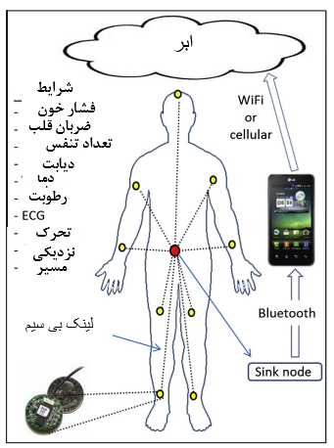
شکل 1. نمونه اولیه سیستم شبکه ای بیسیم بدن منطقه
فراهم کردن امکان جابجایی کاربران WBAN یکی از مهم ترین وظایف مدل پیشنهادی است؛ بنابراین، در هنگام اجرا، یک مدل حرکتی نقطه مسیر تصادفی ارائه شده است تا امکان جابجایی کاربران WBAN ایجاد شود. کاربر تلفن همراه ممکن است با توجه به مکان و زمانی که در آن قرار دارد، در یکی از مناطق ذکر شده در زیر حضور داشته باشد. 1. منطقه تکه ابری (CR): این منطقه توسط WIFI پوشش داده می شود و در این مکان کاربر می تواند با استفاده از تکنولوژی WIFI پکت داده ها را به تکه ابر انتقال دهد. 2. منطقه شرکتی (ER) (منطقه ای که تحت پوشش ابر یک شرکت قرار دارد): این منطقه تحت پوشش شبکه سلولی نام دارد و کاربر تنها با استفاده از تکنولوژی سلولی می تواند پکت داده ها را به ابر شرکتی انتقال دهد. 3. منطقه ای که تحت پوشش قرار ندارد (NC)، در این منطقه نه تکنولوژی WIFI و نه سلولی قابل استفاده نیست و کاربر می تواند داده ها را نگه داشته و زمانی که در منطقه تحت پوشش یکی از این دو تکنولوژی قرار گیرد، ارسال نماید. سپس می تواند داده ها را به ابر تشکیلاتی ارسال کند. با داشتن قابلت تحرک نقطه مسیر تصادفی کاربر می تواند از منطقه ای به منطقه دیگر حرکت نماید، بنابراین مکانیزم انتقال پکت های داده به منطقه تحت پوشش بستگی پیدا می کند. از سوی دیگر، کاربران نیز می توانند داده ها انتقالی را از نزدیک ترین تکه ابر و یا ابر شرکتی دریافت کنند. این داده ها می تواندد شامل پیام های هشداردهنده، کنترل کننده و یا پیام هایی باشند که برای اگاهی از شرایط کاربر WBAN ارسال می شود.

3.2 نمونه های اولیه سیستم های ابری
هدف این بخش توسعه سیستم های اولیه WBAN مبتنی بر تکه ابر می باشد. این سیستم اولیه قصد دارد تا قابلیت مدل ارائه شده را برای نیل به اهداف فوق الذکر به اثبات برساند. در این نمونه، ما به کارگیری ابزار شبیه ساز کلودسیم را گسترش می دهیم تا مدل WBAN مبتنی بر تکه ابر را به خوبی تشریح کنیم. کلودسیم ابزار شبیه ساز مبتنی بر ابری شناخته شده است که در دانشگاه ملبورن استرالیا ابداع شد. کلودسیم اصلی شامل احزاء سازنده تکه ابر WBANS نمی شود. در این نمونه اولیه اجزاء سازنده مورد نیاز WBAN و تکه ابر ایجاد شده و سپس با شبیه ساز کلودسیم ادغام شده اند تا مدل ارائه شده توسط ما مورد بررسی قرار گیرد. این شبیه ساز کلود سیم توسعه یافته بعدا در اختیار عموم قرار خواهد گرفت.
سیستم تکه ابری تمام قابلیت های یک سیستم ابری را ارائه می دهد اما در مقیاسی کوچک تر. این سیستم می تواند از سیستم ایستگاه کاری تا مجموعه پیچیده ای از سرورهای فیزیکی متغیر باشد. تکه ابر از یک میان افزار شبیه سازی استفاده می کند که اجزاء سخت افزاری آن را به مجموعه ای از اجزاء مجازی محصور در ماشین های مجازی (VMS) تبدیل می نماید. هر ماشین مجازی به بخشی از منابع سخت افزاری قابل دسترس اختصاص پیدا خواهد کرد. منابع سخت افزاری می تواند اعم از یک CPU تا مجموعه ای از چند CPU باشد که تکنولوژی چند هسته ای را پشتیبانی می کند. سیستم تکه ابری همچنین با ظرفیت حافظه کافی برای هر سرور فیزیکی مجهز می شود. ظرفیت بیشتر حافظه به سیستم تکه ابری کمک می کند تا VM ها را به نحو کارآمدتری پشتیبانی کند. همچنین دارای ظرفیت ذخیره سازی متعادلی می باشد که ممکن است تا مقیاس ترابایت نیز افزایش پیدا کند. برای پشتیبانی از ویژگی های اصلی این سیستم، تکه ابر باید بتواند مجموعه ای از گیرنده-فرستنده ها (برای مثال، آنتن) را پشتیبانی نماید که توانایی دریافت و ارسال پکت داده ها را از کاربرها WBANS و به کاربرها WBANS داشته باشد. هر تکه ابر دارای قابلیت های درون گذاشت چندگانه و برون داد چندگانه (MIMO) می باشد تا بتواند قابلیت افزایش توانایی تکه ابر را در مواردی که تعداد کاربران افزایش می یابد، داشته باشد، یعنی وقتی که ارسال و دریافت داده ها به طور همزمان و به میزان بالا انجام می گیرد. آنتن تکه ابر از بسیاری از تکنولوژی های ارتباطی بیسیم پشتیبانی می کند، تکنولوژی هایی مانند، WIFI و WIMAX. WIFI عمدتا برای طیف های کوتاه با میزان مصرف اندک انرژی برای انتقال داده ها مورد استفاده قرار می گیرد، مانند مورد ما که کاربران WBAN از آن استفاده می کنند. در حالی که تکنولوژی WIMAX برای طیف های انتقالی طولای تراستفاده می شود و ارتباط آن به صورت داخلی در تکه ابر انجام می گیرد. تکه ابر می تواند با استفاده از ارتباط کابلی که بتواند با نرخ سرعت و حجم بالا انتقال را انجام دهد، به تکه ابرهای دیگر و یا ابرهای شرکتی متصل گردد. یکی از نهاد های تکه ابری می تواند بسته به نوع سناریوی استفاده شده تلفن همراه باشد؛ اما به منظور ایجاد سهولت در تحقیق، نهاد های تکه ابری به صورت ثابت در محل قرار می گیرند؛ یعنی مانند تلفن همراه قابلیت جابجایی را نخواهند داشت. جدول 1 نهاد تکه ابری که در شکل اجرایی کلودسیم ما به کار رفته است را به تصویر می کشد.
سیستم ابر شرکتی یک سیستم ابری قرار دادی را ارائه می دهد که می تواند خصوصی بوده و یا توسط یک شرکت خدماتی و به صورت عمومی عرضه گردد. ساختار سیستم شرکتی عموما شبیه به مراکز داده مبتنی بر ابر می باشد و شامل تمام ویژگی ها و اجزای اصلی سازنده آن نیز می شود. در شیوه اجرایی ما، ابر شرکتی هدف نهایی داده های جمع آوری شده می باشد. همچنین ابر شرکتی این توانایی را دارد که برای مقاصد خاص پیام ها را به سیستم های تکه ابری و کاربران WBANS بازگرداند. برای مثال این مقاصد می توانند شامل ارسال اخطار برای آگاهی بیمار باشد.
جدول 1 توضیح واحد تکه ابری
آیتم | واحد تکه ابری استفاده شده
معماری استاندارد صنعتی | *86
سیستم عامل | لینوکس
ناظر ماشین مجازی (vmm) | xen
سیاست اختصاص ماشین مجازی | اختصاص vm به میزبان با کمترین مصرف
ظرفیت ذخیره سازی | 1 ترابایت
تعداد cpu | 2 cpu و برای هر cpu 4 هسته
Mips برای هر هسته | 2660
ظرفیت حافظه | 8 گیگابایت
زمان بندی ماشین مجازی | فضای مشترک
پهنای باند | 10 mbps
تکنولوژی ارتباط | Wifi با رنج 100 متر، wimax با رنج 15 کیلومتر

3.3 مجازی شده در برابر ویژگی های سرور های قراردادی
شبیه سازی با استفاده از نسخه توسعه یافته کلودسیم به منظور نظارت بر تاثیرات استفاده از تکه ابرهای مجازی شده (VC) و سرورهای قراردادی (CS) و برای سنجش عملکرد این سیستم انجام گرفت، عملکرد هایی مانند، مصرف برق و پروسه تاخیر. در این روند آزمایشی، افراد در یک منطقه دایره ای شکل به شعاع 100 متر به همراه ایستگاه پایه (BS) تکه ابر و یا سرورهای قراردادی به منظور جمع آوری داده ها قرار می گیرند. هر آزمایش 3600 ثانیه و یا همان یک ساعت به طول می انجامد. تعداد افراد مابین 10 تا 150 کاربر می باشد. افراد با توجه به مدل تحرک نقطه مسیر تصادفی با سرعت 2 متر در ثانیه و زمان توقف تصادفی 1 تا 10 ثانیه در حال حرکت هستند. سناریوی ارائه شده در این مقاله اپلیکیشن حرکت دانش آموزان، سربازان و آتش نشان ها را در منطقه ای بسته و به صورت واقعی نمایش می دهد. هر کاربر با استفاده از WIFI یک پکت داده را با نرخ 0.1 هرتز و اندازه 46 بایت به BS یا VC ارسال می کند. سرعت فرآیند دریافت پکت داده توسط BS بین 100 تا 900 میلیون دستورالعمل در ثانیه متغیر است. در اینجا اختلاف MIPS (دستورالعمل در ثانیه) به بارگذاری داده دریافت شده بستگی پیدا می کند.
شکل 2 انرژی برق مصرف شده و فرآیند تاخیر را در BS نشان می دهد. در این شکل، تعداد ماشین های مجازی (VM) استفاده شده در VC و یا VM-VC به تعداد 2.4 و یا 8 تنظیم شده است، اگر تنها یک VM به BS اختصاص داده شود، در این صورت BS با نام CS خوانده خواهد شد. با استفاده از شکل 2 می توان مشاهدات زیر را انجام داد، 1. جمع آوری داده ها با استفاده از سیستم های تکه ابری مجازی شده این موقعیت را ایجاد می کند تا سیستمی بهتر با قابلیت افزایش مقیاسی تا دو برابر شکل گیرد، تعداد افراد حاضر در منطقه تحت پوشش می تواند افزایش یابد و حل و فصل مسائل متفاوت مربوط به WBAN نیز می تواند با فراهم کردن دستورالعمل های متنوع میلیونی به آسانی انجام گیرد. 2. با توجه به انجام میلیون ها دستورالعمل در هر ثانیه، روند افزایش مصرف برق و میزان تاخیر با افزایش تعداد کاربران موجود در BS نیز افزایش می یابد. دلیل اصلی افزایش مصرف برق و فرآیند تاخیر افزایش بارگذاری در BS می باشد، چرا که در این شرایط BS نیاز به برق و زمان بیشتری برای تکمیل کردن امور مربوط به هر کاربر دارد. 3. شیب مصرف برق و زمان تاخیر با افزایش تعداد VM ها کاهش می یابد. این امر به دلیل کاهش زمان پردازش در BS است که درنتیجه افزایش تعداد VM ها صورت گرفته است. در نتایج حاصل شده، CS به دلیل استفاده از تنها یک VM بیشترین مصرف انرژی و بیشترین تاخیر را ار خود به نمایش گذاشته است.
چهارمین نتیجه ای که می توان درباره فرآیند تاخیر با استفاده از شکل 2 گرفت این است که اگر سیستم تکه ابری به جای یک VM از 8 VM در پیکره بندی خود استفاده نماید، فرآیند زمانی به طور تقریبی به اندازه 85 درصد کاهش پیدا می کند،. نتایج مربوط به تاخیر همچنین نشان داد که قابلیت افزایش ظرفیت سیستم تکه ابری در هنگام افزایش تعداد دستورالعمل های انجام شده در ثانیه تا چه اندازه می باشد. 5. همانطور که در شکل 2 و در مثال VMS دوم نشان داده شده است، وقتی که افزایش تعداد دستورالعمل به رقم 200 میلیون در ثانیه می رسد، کمتر از 20 درصد در میزان مصرف انرژی و تاخیر ایجاد می شود. مساله ای که در این نتایج باید مشخص گردد این است که حجم کاری WBAN به طور کلی با تنوع و تعداد دستورالعمل های انجام شده در ثانیه مشخص می گردد. در نهایت، نتایج مربوط به مصرف انرژی نشان می دهد که مصرف انرژی با افزایش تعداد VMS ها کاهش می یابد. این نتایج می تواند به این صورت تشریح شود که به اشتراک گذاری منابع تکه ابری با استفاده از تعداد بیشتری از VM تنها به میزان ناچیزی مصرف برق را افزایش می دهد. اگر ما از 8 CS استفاده کنیم، میزان مصرف انرژی 11 برابر بیشتر خواهد بود. همانطور که در شکل 4 مشخص است، نتایج مربوط به مصرف انرژی همچنین مقیاس افزایش تعداد دستورالعمل ها در ثانیه را به خوبی نشان می دهد. در این تصویرمیانگین مصرف برق با افزایش تعداد VM ها کاهش می یابد. از سوی دیگر، میانگین مصرف برق BS با افزایش تعداد دستورالعمل های انجام شده افزایش می یابد. روندی مشابه در مورد CS، 2VM-VC و 8VM-VC مشاهده می شود.

4. فرمولاسیون (قاعده سازی) مدل WBAN مبتنی بر تکه ابر
این بخش ویژگی های مجموعه داده های مبتنی بر ابر در WBAN را به صورت تجربی ارائه می دهد.

4.1 مدل سیستم WBAN مبتنی بر تکه ابر
جمع آوری داده ها با WBANS های چندگانه به دلیل ارتباطات، ذخیره سازی و ملزومات پردازشی با حجم بالای داده، چالشی جدی را پیش روی ما قرار داده است، همانطور که ما در بخش یک در این باره صحبت نمودیم. وضعیت کنونی عاجز از ارائه روش هایی بوده است که بتواند چنین ملزوماتی را مدیریت نماید. جمع آوری داده های کاربران WBAN می تواند نیازمند تکنولوژی ارتباطی وسیع و پرهزینه ای باشد، تکنولوژی هایی مانند 3G و LTE. شکل 5 یک مرور کلی از سیستم جمع آوری داده های WBAN مبتنی بر تکه ابری را که ما ارائه داده ایم، به نمایش می کشد. این سیستم تشکیل شده است از مجموعه ای از WBANS. WBANS متشکل از کاربران چندگانه می باشد (هر کاربر با WBAN مجهز شده است، همانطور که در شکل 1 دیده می شود) که همانطور که در بخش 3 توضیح داده شد، می توانند داده های جمع آوری شده را به خارج از بدن ارسال نمایند. گروهی از کاربران WBAN می توانند به صورت مجازی در حواشی یک سرور تکه ابری خوشه بندی شوند که نشان دهده قابلیت محاسباتی ابری در مقیاس های کوچک می باشد. همانگونه که در بخش 3 توضیح داده شد، این قابلیت برای مدیریت کاربران WBAN در خوشه مخصوص به خودشان به میزان کافی وجود دارد. به منظور جلوگیری از تصادم نهاد های MAC-CSMA با پکت داده های WBAN، از پروتکل MAC مبتنی بر ادغام (POOLING-BASED MAC PROTOCOL) استفاده می شود. سیستم تکه ابری متشکل از مجموعه از سرور های فیزیکی با هسته های بسیار و حافظه ای با ظرفیت بسیار بالا می باشد. سرور تکه ابری مجهز به یک یا چند آنتن ارتباطی است که قابلیت های لایه ای فیزیکی مختلف را پشتیبانی می کند (برای مثال، WIFI و WIMAX). مهم ترین بخش سرور تکه ابری سیستم ذخیره سازی است. سیستم ذخیره سازی باید محیطی قابل رشد و قابل اطمینان را برای ذخیره سازی حجم عظیمی از داده ها را داشته باشد. سیستم های تکه ابری مختلف می توانند با استفاده از لینک های ارتباطی کابلی و یا بی سیم به همدیگر متصل شوند (برای مثال، WIMAX). به علاوه، سیستم تکه ابری می تواند با استفاده از لینک های ارتباطی کابلی و یا بی سیم مستقیما به ابر شرکتی متصل گردد. سیستم ابر شرکتی بخش مدیریتی و ذخیره سازی است که می تواند داده های مورد علاقه سازمان های مختلف را در اختیار آن ها قرار دهد. یکی دیگر از ویژگی های مهم سیستم تکه ابری، قابلیت ارتباط دوگانه میان بسیاری از کاربران WBAN می باشد. مضاف بر داشتن قابلیت دریافت داده از چندین کاربر، سیستم تکه ابری همچنین می تواند بر اساس سناریوی تعریف شده، با چندین کاربر ارتباط برقرار نماید.
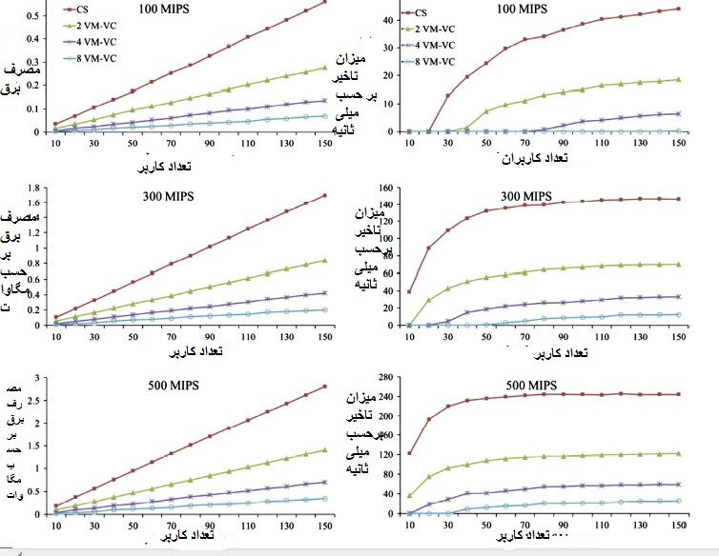
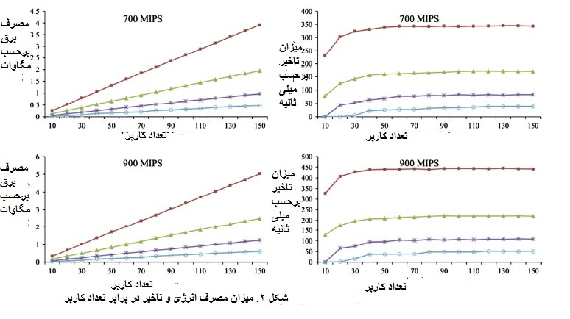
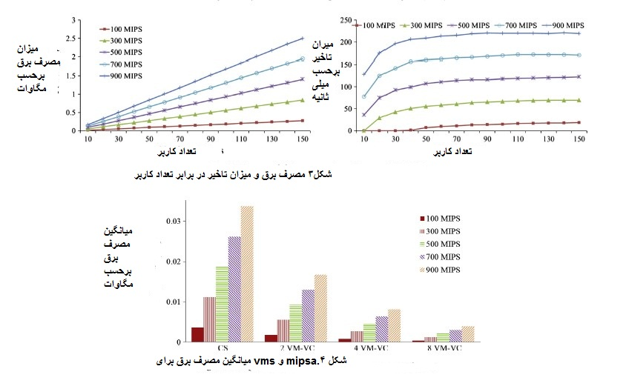
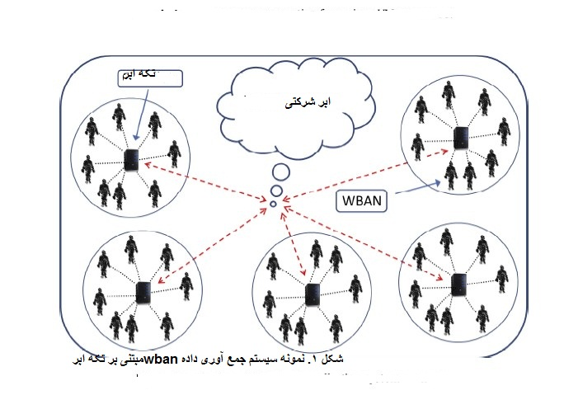

4.2 معیار های عملکرد
عملکرد جمع آوری داده WBAN مبتنی بر تکه ابر با استفاده از دو معیار اولیه مورد ارزیابی قرار می گیرد، از جمله، قدرت انتقال پکت و تاخیر پکت. همان گونه که در شکل 1 نشان داده شده است، قدرت انتقال پکت و تاخیر پکت به طور مستقیم وسیله اندازه گیری هزینه تاخیر و انرژی مصرفی برقراری ارتباط دستگاه های شخصی دیجیتالی با تکه ابر و یا ابر شرکتی می باشد. تخلیه انرژی و تاخیر در ارسال پکت ها به دلیل سنجش و مسیریابی به برخی از برنامه های کاربردی بستگی دارد که از بحث این مقاله فراتر می رود. ما کمیت و کیفیت انرژی مصرفی و تاخیر انتقال از WBAN را به تکه ابر که برای نظارت بر مجموعه ای از کاربران WBAN در یک دوره زمانی خاص مورد نیاز است را تعیین می نماییم. واضح است که نتایج متغیر تاخیر و مصرف انرژی از درصد پکت های منتقل شده در منطقه تحت پوشش تکنولوژی WIFI به درصد پکت های منتقل شده به ابر شرکتی که از تکنولوژی سلولی استفاده می کنند، حاصل می شود. همانطور که در بخش 3 توضسح داده شد، هدف به حداقل رسانیدن انرژی مصرفی در انتقال پکت ها و همچنین به حداقل رساندن میزان تاخیر از طریق قرار دادن کاربر در منطقه تحت پوشش تکه ابری می باشد.

4.3 توصیف ویژگی های WBAN تکه ابری
به منظور مطالعه تاثیرات به کارگیری سرورهای تکه ابری برای جمع آوری داده در منطقه تحت نظارت، آزمایش های انجام گرفت. 400 کاربر با استفاده از مدل نقطه مسیر تصادفی در یک منطقه تحت نظارت 400*600 متری قرار گرفتند. کاربران به صورت تحرک نقطه مسیر تصادفی در منطقه قرار گرفتند. حرکت آن ها با سرعت 2 متر در ثانیه و توقف تصادفی 1 تا 10 ثانیه ای در نظر گرفته شد. داده های نظارت شده WBAN مربوط به هر کاربر جمع آوری شده و سپس از طریق تکنولوژی WIFI و یا سلولی به ابر فرستاده می شود. سرعت انتقال هر پکت 0.1 هرتز و مجموع آن 360 پکت برای هر کاربر در طول یک ساعت می باشد. در این آزمایش ها تعداد VC ها از 0 تا 6 عدد متغیر است. وقتی گفته می شود که تعداد VC برابر با صفر است، بدین معناست که هیچ VC در منطقه وجود ندارد و پکت داده های کاربر باید از طریق تکنولوژی سلولی به ابر شرکتی فرستاده شود. شکل 6 به کارگیری VC ها را در منطقه نشان می دهد. 6-VC نشان دهنده حداکثر تعداد VC در منطقه تحت نظارت می باشد که در آن VC ها هیچ تداخلی با یکدیگر ندارند. به یاد داشته باشید که VC می تواند منطقه ای با شعاع 100 متر را تحت پوشش خود قرار دهد. این شعاع حداکثر متراژی است که می تواند توسط تکنولوژی WIFI برای انتقال داده ها مورد استفاده قرار گیرد.
شکل 7 نتایج عملکرد میزان مصرف برق و تاخیر هر کاربر را برای هر کدام از سناریو های VC موجود در شکل 6 را نشان می دهد. در شکل 7 نقاط تاخیر و مصرف برق انتقال در محور Y برابر است با میانگین مشاهده شده در 10 آزمایش متفاوت که در آن هر نقطه موجود در شکل میانگین برق مصرفی و میزان تاخیر هر کاربر و هر پکت را نمایش می دهد. مشاهدات زیر می تواند با توجه به شکل 7 صورت گیرد.
سناریوی 0-VC (سناریویی که در آن VC وجود ندارد) بدترین عملکرد را از نظر مصرف انرژی و میزان تاخیر نشان می دهد، یعنی جایی که مصرف انرژی برای انتقال پکت 300 مگاوات و میزان تاخیر پکت برابر با 0.45 میلی ثانیه برای هر کاربر و هر پکت می باشد. علت این است که در هر مورد داده باید مستقیما با استفاده از ارتباط سلولی به ابر شرکتی فرستاده شود که از نظر مصرف انرژی پرهزینه بوده و همچنین میزان تاخیر بالایی دارد. همانگونه که در بخش 3.3 گفته شد، روند نتایج مصرف انرژی و میزان تاخیر با افزایش تعداد VC ها در منطقه کاهش می یابد. این روند تا تعداد 6 VC در سناریو می تواند ادامه داشته باشد. مقادیر نتایج مصرف انرژی و میزان تاخیر به ترتیب برابر با 80 مگاوات. 0.12 میلی ثانیه می باشد. سناریویی که از 6 VC استفاده می کند، نشان داده است که حداکثر تعداد VC که می توان در یک منطقه استفاده نمود برابر با عدد 6 می باشد. بیشتر از این تعداد باث ایجاد تداخل می گردد. آخرین نتیجه ای که می توان از شکل 6 حاصل نمود این است که می توان هزینه جمع آوری اطلاعات از کاربران WBAN را با افزایش تعداد CV در منطقه تحت نظارت کاهش داد.

5. نتایج آزمایش ها
در این بخش آزمایش های دیگری انجام گرفت تا تاثیر تعداد کاربران و VC های استفاده شده در منطقه تحت نظارت بر روی نتایج عملکرد، مورد بررسی قرار گیرد. از سوی دیگر، همانطور که در جدول 1 نشان داده شده است، افزایش تعداد VC ها هزینه نظارت را نیز افزایش می دهد؛ بنابراین، هدف این بخش ارزیابی سیستم اولیه استفاده شده برای سناریوی های خاص در منطقه تحت ظارت، تعداد کاربران، تعداد VC ها و نحوه به کارگیری VC ها می باشد.
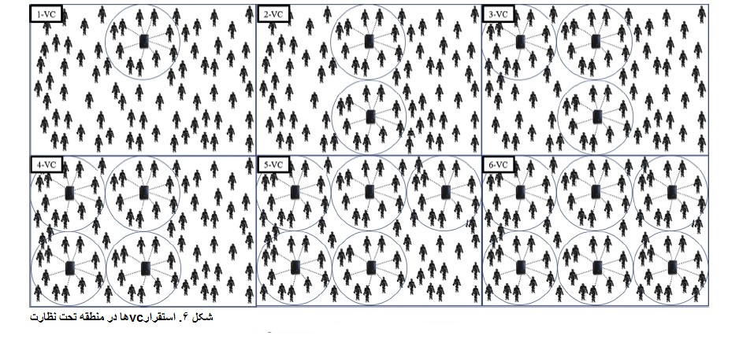
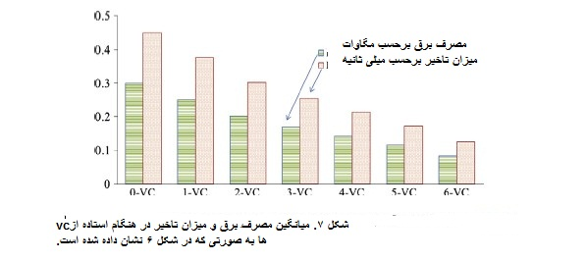

5.1 تعداد کاربران
همانطور که در شکل 8 نشان داده شده است، به منظور تحقیق درباره تاثیر تعداد کاربران تحت نظارت بر نتایج عملکرد، منطقه ای با وسعت 600*400 متر مورد پوشش 6 VC قرار گرفت که این VC ها هیچ گونه تداخلی با هم نداشتند. تعداد کاربران به این صورت تنظیم گردید، 400،600،800،1000،1200 و 1400. کاربران به صورت تحرک نقطه مسیر تصادفی با سرعت 2 متر بر ثانیه و توقف تصادفی 1 تا 10 ثانیه در منطقه مورد بررسی قرار گرفتند. تعداد مشخصی از افراد در منطقه تحت پوشش VC و تعداد مشخصی نیز خارج از این مناطق قرار گرفتند، سپس افرادی که در منطقه تحت پوشش قرار نداشتند، نمی توانستند داده های جمع آوری شده را به ابر شرکتی انتقال دهند. شکل 9 نتایج عملکرد این مجموعه آزمایش ها را نشان می دهد. مشاهدات زیر می تواند با استفاده از شکل 9 صورت گیرد. میانگین مصرف انرژی و میزان تاخیر با افزایش تعداد کاربران در منطقه افزایش می یابد. علت این است که افزایش تعداد کاربران در منطقه احتمال این که افراد بیشتری در منطقه ای قرار گیرند که تحت پوشش VC قرار ندارد، افزایش می دهد؛ بنابراین میزان مصرف انرژی و تاخیر در انتقال داده ها به دلیل استفاده از ارتباط سلولی افزایش می یابد. از سوی دیگر، هر منطقه VC می تواند به تعداد مشخصی از کاربر خدمت رسانی کند که همانطور که در بخش 3.1 شرح آن رفت، شباهت زیادی با قابلیت های WIFI دارد. سپس، کاربران اضافی موجود در منطقه VC ها ناچار هستند تا از ارتباط سلولی برای انتقال داده استفاده نمایند. همانطور که در شکل 9 نیز مشخص است، می توان اینچنین برداشت نمود که تعداد افرادی که می توانند از طریق WIFI خدمات خود را از VC دریافت نمایند بین 120 تا 150 کاربر می باشد.

5.2 استقرار VC ها و تعداد کاربران
مجموعه آزمایش های دیگری نیز انجام گرفت. هدف از انجام این آزمایش ها بررسی این موضوع بود که چگونه تعداد VC ها و نحوه استقرار آن ها در منطقه تحت نظارت می تواند با تغییر تعداد کاربران بر روی نتایج عملکرد تاثیر بگذارد. منطق پشت این تحقیق نشان دادن این موضوع به خواننده است که چگونه طرز استقرار VC ها می تواند بر روی مصرف انرژی و میزان تاخیر تاثیر بگذارد. یک منطقه تحت نظارت به مساحت 800*800 متر تحت پوشش سناریوهای مختلفی از VC قرار گرفت، مانند 4-VC, 5-VC,6-VC, 8-VC, 10-VC, 12-VC, 14-VC و یا 16-VC، در اینجا عدد 16 حداکثر تعداد VC به کار برده شده در سناریو ها می باشد که می توانند بدون ایجاد تداخل در منطقه تحت نظارت استقرار یابند. لطفا به خاطر داشته باشید که در تمام سناریو های استقرار یافته، ما هیچ سناریویی که بین VC ها تداخل ایجاد کند را در نظر نگرفتیم تا بتوانیم کمترین هزینه را برای VC های موجود در منطقه تحت نظارت فراهم کنیم. برای سناریو های ذکر شده، تعداد کاربران به ترتیب معادل 400، 600، 800، 1000، 1200 و 1400 در نظر گرفته شد. این کاربران به صورت تحرک نقطه مسیر تصادفی و با سرعت 2 متر در ثانیه و توقف تصادفی 1 تا 10 ثانیه ای در منطقه قرار گرفتند. همانطور که در بخش های بعدی خواهیم گفت و در شکل 10 نیز مشخص است، در این مجموعه آزمایش ها، استقرار VC ها به سه صورت بخش شد. نزدیک، دور و متوسط.
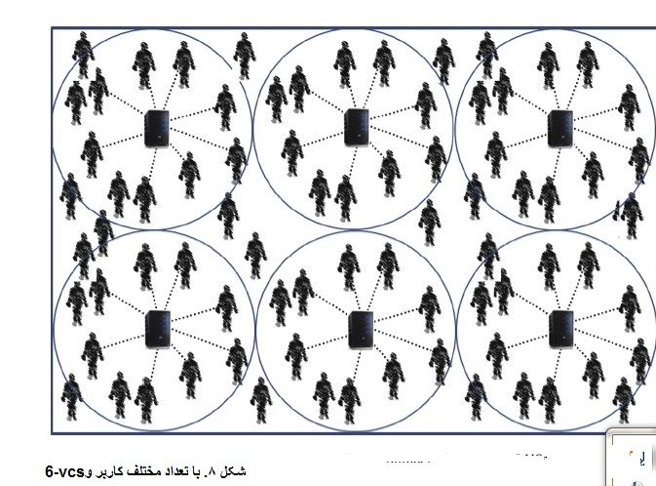
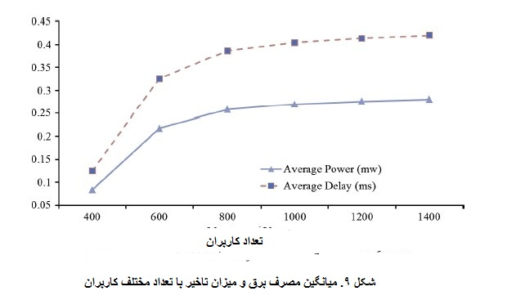
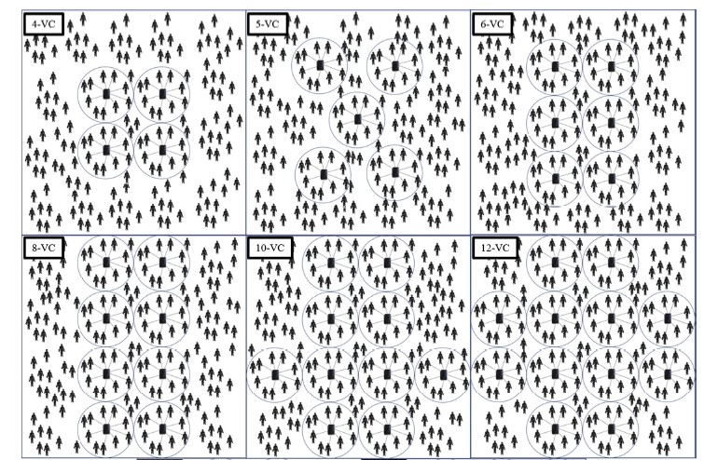
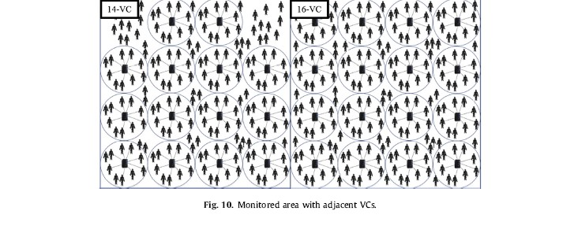
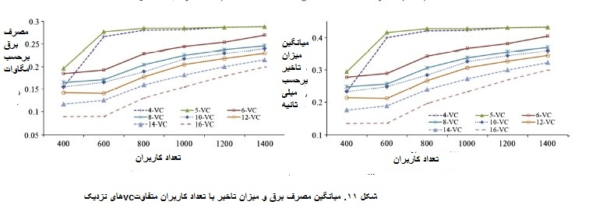
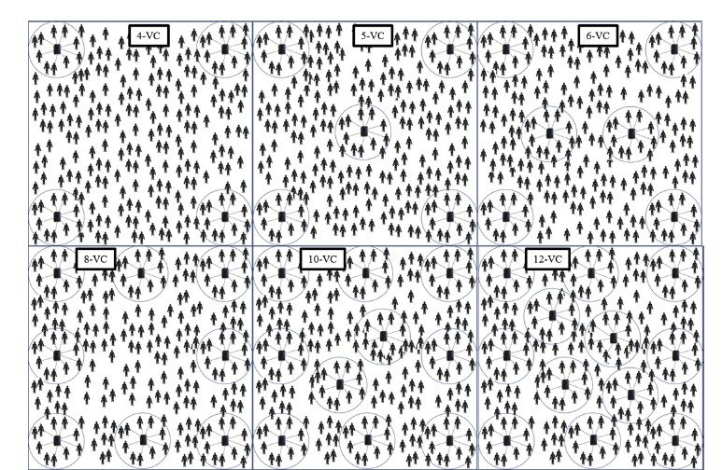
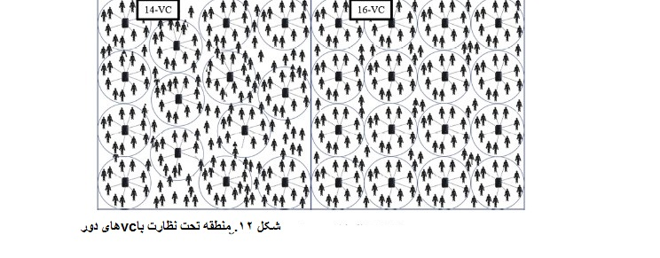

5.3 استقرار نزدیک VC ها
در این مجموعه از آزمایش ها، VC ها به صورت نسبتا نزدیک در منطقه تحت نظارت استقرار یافتند تا تاثیر آن بر روی نتایج عملکرد مورد بررسی قرار گیرد. ایده مجاورت VC ها برای کاهش هزینه حاصل از مسافت بین VC ها در رابطه با برنامه کاربردی می باشد. شکل 10 استقرار مجاورتی VC ها را در منطقه تحت نظارت به تصویر می کشد و شکل 11 نتایج عملکردی مربوط به مصرف انرژی و میزان تاخیر را نشان می دهد.
با توجه به شکل 10 و 11 می توان این تفاسیر را انجام داد. افزایش تعداد VC ها میانگین مصرف انرژی و میزان تاخیر جمع آوری داده ها را کاهش می دهد، چرا که افزایش تعداد VC شانس ارسال پکت داده را با استفاده از WIFI با کمترین هزینه مصرف انرژی و میزان تاخیر به VC مربوطه را برای کاربر افزایش می دهد که نسبت به تکنولوژی سلولی بسیار مقرون به صرفه تر است. دومین مشاهده ای که می تواند با استفاده از شکل 11 انجام گیرد این است که افزایش تعداد کاربران برای یک VC خاص، میزان مصرف انرژی و تاخیر را در جمع آوری داده ها افزایش می دهد. علت این است که افزایش تعداد کاربر باعث می شود تا تعداد افرادی که در منطقه تحت پوشش VC قرار ندارند، افزایش یابد. همانگونه که در بخش 5 گفته شد و در شکل 9 نیز مشخص است، در همان زمان که تعداد کاربران افزایش می یابد، کاربران اضافه در VC ناچار می شوند تا برای انتقال داده ها از ارتباط سلولی استفاده نمایند.

5.4 اسقرار VC ها در فاصله دور
در این مجموعه از آزمایش ها، VC ها با مسافت های نسبتا دور در منطقه تحت نظارت قرار می گیرند. شکل 12 مکان استقرار این VC ها را نشان می دهد. همان طور که ازتصویر پیداست، تعداد کم VC ها باعث شده تا آن ها در فاصله های دور از هم قرار گیرند؛ اما با افزایش تعداد VC ها در منطقه، تاثیر فاصله بر روی نحوه استقرار VC ها از بین می رود. شکل 13 نتایج عملکرد مصرف انرژی و میزان تاخیر در آزمایش های انجام گرفته در شکل 12 را نشان می دهد. مشاهداتی مشابه را می توان در شکل های 13 و 11 انجام داد. به طور کلی میانگین مصرف انرژی و میزان تاخیر با افزایش تعداد VC ها و تعداد کاربران کاهش می یابد. در صورت انجام آزمایش هایی مشابه که VC ها را به فاصله متوسط در منطقه قرار می دهند، نتایج مشابهی حاصل خواهد شد. شکل 14 نتایج استقرار VC ها را در منطقه با فاصله متوسط نشان می دهد.
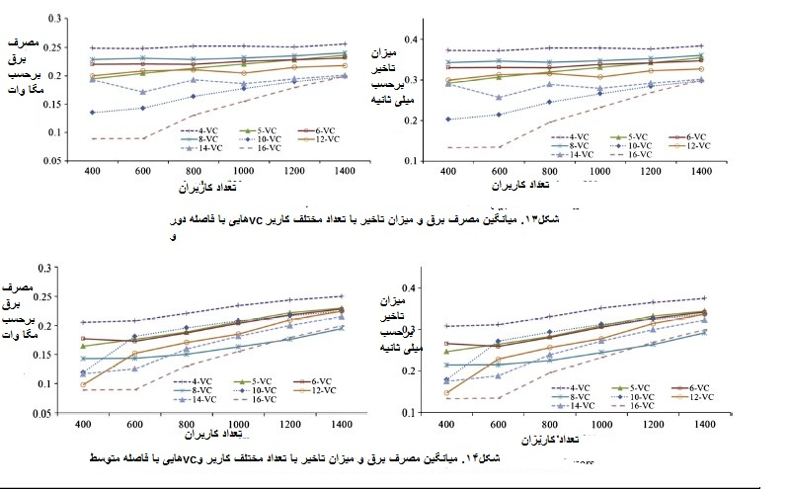
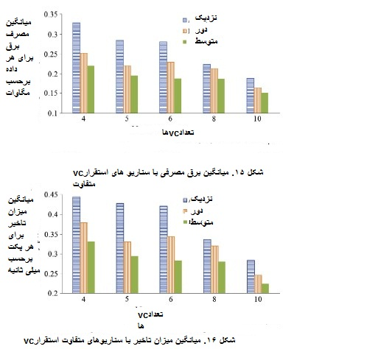
به منظور مقایسه تعیین فاصله ها در استقرار VC ها، نتایجی در شکل 15 و 16 به نمایش در آمده است. این شکل ها میانگین مصرف انرژی و میزان تاخیر را در فاصله های نزدیک، دور و متوسط نشان می دهند که شامل 4-VC,6-VC,8-VC,10V-C می باشند. تعداد کاربرانی که این نتایج را به وجود آورده اند، عدد 800 می باشد. همان گونه که قبلا توضیح داده شد، تاثیر فاصله در استقرار VC ها با افزایش تعداد VC ها در منطقه از بین می رود. همانطور که پیشتر هم گفته شد، نتایج موجود در شکل 15 و 16 نشان می دهد که افزایش تعداد VC ها میانگین مصرف برق و میزان تاخیر را کاهش می دهد. از سوی دیگر، میزان تفاوت در نتایج در سه نوع استقرار VC ها با افزایش تعداد VC ها کاهش می یابد، چرا که عنصر فاصله با افزایش تعداد VC ها به طور خودکار بی تاثیر می گردد. نتیجه مهم دیگری که می توان از این نتایج گرفت این است که میانگین مصرف انرژی و میزان تاخیر استقرار VC ها در فواصل متوسط نسبت به دیگر اشکال استقرار (دور و نزدیک) کمتر است. علت این امر حرکت کاربر به صورت تعمیمی در مدل تحرک نقطه مسیری تصادفی در منطقه می باشد.

6. نتیجه گیری و فعالیت های در حال انجام
در این مقاله جمع آوری داده به صورت کارآمد و در مقیاس بزرگ در سیستم WBAN ارائه گردید. مدل اولیه WBAN، شامل ماشین مجازی و تکه ابر مجازی شده ارائه گردید و با استفاده از شبیه ساز کلودسیم توسعه یافته مورد ارزیابی قرار گرفت. با استفاده از سیستم نمونه اولیه، ما زیرساختی را ارائه دادیم که قابلیت افزایش ظرفیت ذخیره سازی و پردازش را داشت تا بتواند سیستم های WBAN را در مقیاس های بزرگ مدیریت نماید. هدف کاهش مصرف انرژی و میزان تاخیر در جمع آوری داده ها بود که این کار از طریق انتخاب تکنولوژی ارتباط داده ها به صورت پویا در منطقه تحت نظارت انجام می گرفت. ثابت گردید که مدل پیشنهادی با استفاده از تکنولوژی های ارتباطی مقرون به صرفه سلولی و WIFI (این تکنولوژی ها توسط سیستم های WBANS و VC پشتیبانی می شوند) به طور کامل از تحرک سیستم های WBAN پشتیبانی می کنند. مشخص گردید که عملکرد میانگین مصرف انرژی و میزان تاخیر به طرز چشمگیری با افزایش تعداد VC ها در منطقه تحت نظارت کاهش می یابد. همچنین نشان داده شد که افزایش تعداد کاربران در منطقه تحت نظارت میانگین مصرق برق و میزان تاخیر را افزایش می دهد. فعالیت های در حال انجام در این رابطه شامل موارد زیر می باشد، ایجاد و توسعه یک مدل پیشبینی مانند، فیلتر کالمان که برای پیش بینی حرکات کاربر در منطقه تحت نظارت و تصمیم گیری درباره مکان استقرار VC ها استفاده می شود.
